Πανεπιστήμιο Πατρών

Τμήμα Μηχανικών Η//Υ και Πληροφορικής

Εφαρμογές Ψηφιακής Επεξεργασίας Σημάτων

Αναφορά Ασκησης 4

Όνομα: ΦΩΤΕΙΝΗ

Επώνυμο: ΑΓΓΕΛΑΚΗ

Α.Μ.:1067540

Πατρα Δεκέμβριος 2022

**ΜΕΡΟΣ Α**

1.Γνωρίζουμε ότι ο ECC είναι ένα μέτρο ομοιότητας μεταξύ δύο εικόνων που λαμβάνει υπόψη τις διαφορές έντασης, την περιστροφή και τις αλλαγές κλίμακας.

Επίσης γνωρίζουμε ότι ο αλγόριθμος Lucas-Kanade (LK) είναι μια δημοφιλής μέθοδος για την εκτίμηση της οπτικής ροής μιας ακολουθίας εικόνας, δηλαδή της φαινομενικής κίνησης των αντικειμένων σε μια εικόνα ή ένα βίντεο με την πάροδο του χρόνου.

Τα ορίσματα εισόδου της συνάρτησης είναι:

* image: το προφίλ που πρέπει να παραμορφωθεί για να είναι παρόμοιο με το πρότυπο
* template: το προφίλ που πρέπει να προσεγγιστεί
* levels: ο αριθμός των επιπέδων στο σχήμα πυραμίδας (επίπεδα=1 για μια μη πυραμιδική υλοποίηση)
* noi: ο αριθμός των επαναλήψεων ανά επίπεδο. ο αλγόριθμος εκτελείται (noi-1) φορές
* transform: ο τύπος του υιοθετημένου μετασχηματισμού ('affine','homography')
* delta_p_init: ο αρχικός πίνακας μετασχηματισμού για τις αρχικές εικόνες,βάζουμε συνέχεια τιμή zeros(2,3)

Η έξοδος της συνάρτησης είναι μια δομή που περιέχει τα ακόλουθα πεδία:

results results_lk

* MSE: Μέσο τετραγωνικό σφάλμα, ένα μέτρο της μέσης τετραγωνικής διαφοράς μεταξύ των εκτιμώμενων τιμών και των πραγματικών τιμών.
* Rho: Συντελεστής συσχέτισης, μέτρο της γραμμικής σχέσης μεταξύ δύο μεταβλητών.
* MSELK: Μέσο τετραγωνικό σφάλμα για τη μέθοδο ευθυγράμμισης Lucas-Kanade.

Για να τρέξω τον κώδικα χρησιμοποίησα τυχαία frames του βίντεο video1_high.avi

Κλήση συνάρτησης έγινε: ecc_lk_alignment(test1, test2, 1, 1, 'affine', zeros(2,3));

Πιο συγκεκριμένα τα frames 2 και 5 που είναι αντίστοιχα:

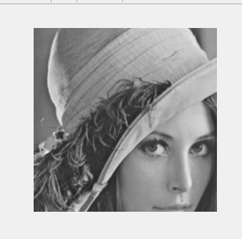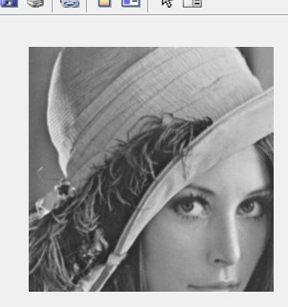

Και τα αποτελέσματα ήταν αυτά:

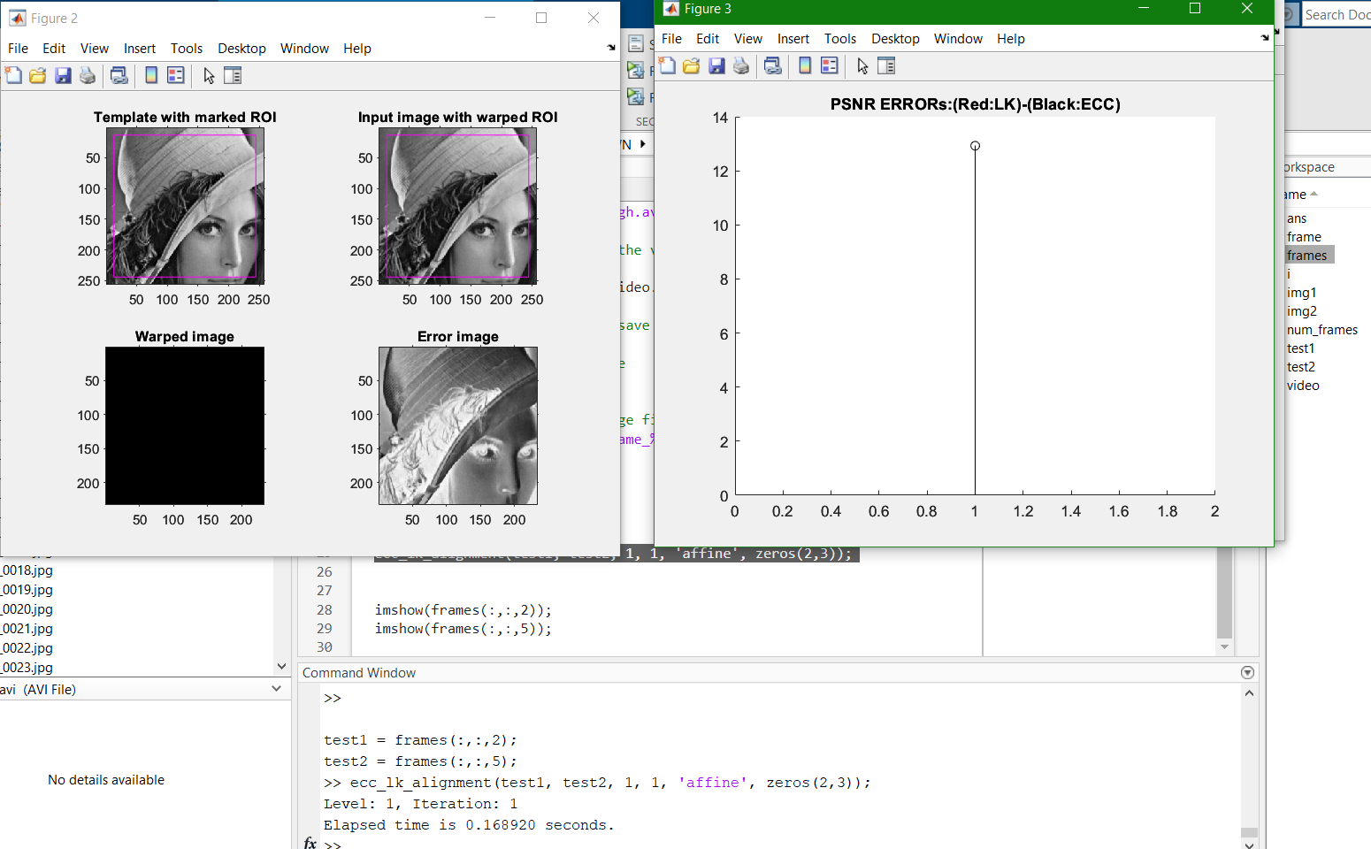

2.

* spatial interp παίρνει σαν εισόδους:

in: την εικόνα εισόδου που πρέπει να παραμορφωθεί

warp: ο μετασχηματισμός

str: η συμβολοσειρά αντιστοιχεί στη μέθοδο παρεμβολής

transform: ο τύπος του υιοθετημένου μετασχηματισμού: {πχ 'translation','euclidean','afine','homography'}

nx: τις τιμές συντεταγμένων x της οριζόντιας πλευράς του ROI

ny: οι τιμές συντεταγμένων y της κατακόρυφης πλευράς του ROI

και βγάζει σαν έξοδο: τη στρεβλή (παρεμβαλλόμενη) εικόνα.

Αυτή η συνάρτηση καλείται στη συνάρτηση ecc_lk_alignment για τον υπολογισμό της παραμορφωμένης εικόνας σε κάθε επανάληψη του αλγορίθμου Lucas-Kanade.

* image jacobian.παίρνει σαν εισόδους:

gx: η στρεβλή διαβάθμιση εικόνας σε x (οριζόντια) κατεύθυνση,

gy: η στρεβλή διαβάθμιση εικόνας στην κατεύθυνση y (κάθετη)

jac: το jacobian matrix

nop: ο αριθμός των παραμέτρων

και βγάζει σαν έξοδο: το jacobian πίνακας G.

Αυτή η συνάρτηση καλείται μέσα στη συνάρτηση ecc_lk_alignment για τον υπολογισμό του Jacobian matrix για τις τρέχουσες παραμέτρους εικόνας και παραμόρφωσης. Η προκύπτουσα μήτρα Jacobian χρησιμοποιείται στη συνέχεια για την επίλυση του συστήματος γραμμικών εξισώσεων και την ενημέρωση των παραμέτρων στημόνι για τη βελτίωση της ευθυγράμμισης της εικόνας.

* warp_jacobian παίρνει σαν εισόδους:

nx: οι τιμές συντεταγμένων x της οριζόντιας πλευράς του ROI

ny: οι τιμές συντεταγμένων y της κατακόρυφης πλευράς του ROI

warp: ο μετασχηματισμός warp (χρησιμοποιείται μόνο στην ομογραφία και στην ευκλείδεια περίπτωση),

transform: ο τύπος του υιοθετημένου μετασχηματισμού {πχ.'affine''homography','translation','euclidean'}

και βγάζει σαν εξόδο: : το jacobian πίνακας J

Αυτή η συνάρτηση χρησιμοποιείται στη συνάρτηση ecc_lk_alignment για τον υπολογισμό του Jacobian matrix του μετασχηματισμού στημόνι που εφαρμόζεται στην εικόνα αναφοράς.

* param update παίρνει σαν εισόδους:

WARP_IN: ο τρέχων μετασχηματισμός παραμόρφωσης

DELTA_P: το διάνυσμα της τρέχουσας παραμέτρου διόρθωσης

TRANSFORM: ο τύπος του υιοθετημένου μετασχηματισμού, αποδεκτές συμβολοσειρές: {'translation','euclidean','afine','homography'}.

` και βγάζει σαν εξόδο: : ο νέος (ενημερωμένος) μετασχηματισμός warp

Η συνάρτηση param_update καλείται από τη συνάρτηση ecc_lk_alignment για ενημέρωση του μετασχηματισμού στημόνι κατά τη διάρκεια της διαδικασίας ευθυγράμμισης ECC-LK. Συγκεκριμένα, το ecc_lk_alignment υπολογίζει το διάνυσμα διόρθωσης delta_p με βάση τον τρέχοντα μετασχηματισμό στημόνι και τον αλγόριθμο ECC-LK και το περνά στο param_update για να ενημερώσει τον μετασχηματισμό στημόνι. Αυτή η διαδικασία βελτιώνει επαναληπτικά τον μετασχηματισμό στημονιού μέχρι να επιτευχθεί σύγκλιση.

3.

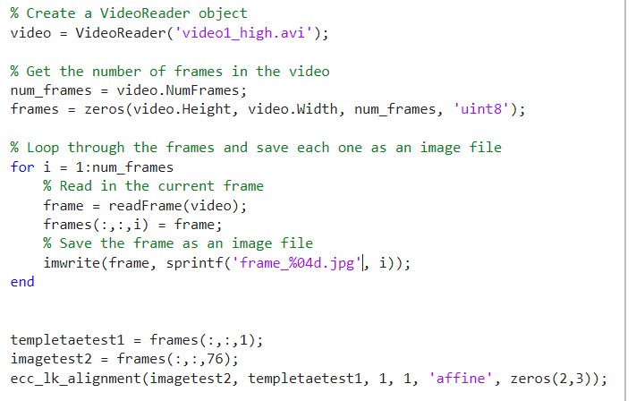

Με τον κώδικα αυτό «κόψαμε» το βίντεο σε frames και τα αποθηκεύσαμε ένα προς ένα στον πίνακα frames, έπειτα αποθηκεύσαμε τα frames 1 και 76 στις μεταβλητές: templatetest1 και imagetest2.

Υψηλής ανάλυσης: 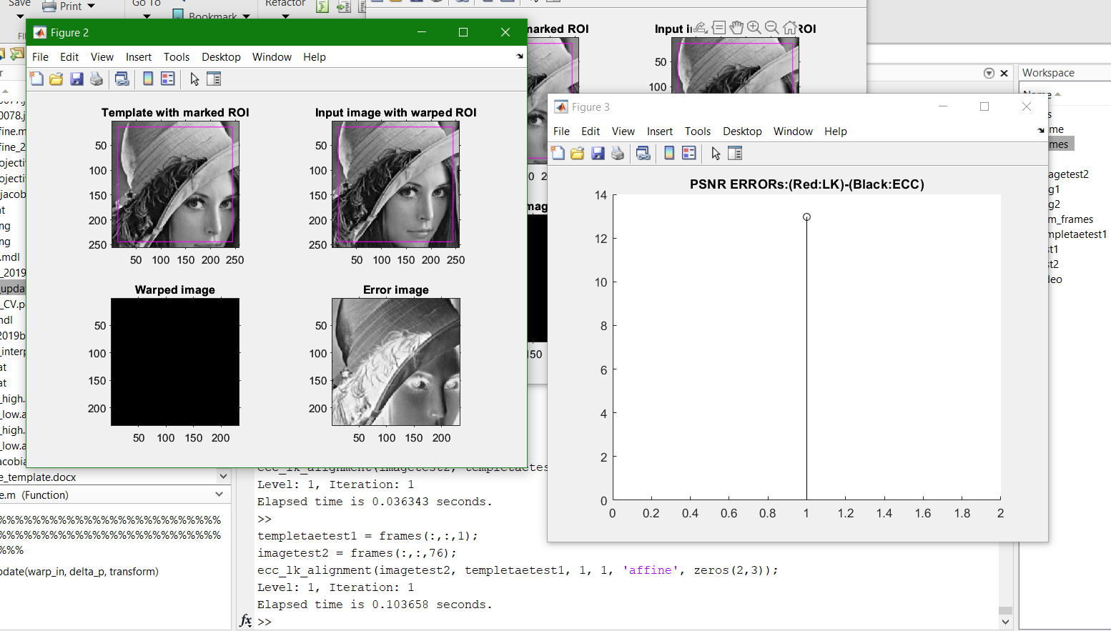

Χαμηλής ανάλυσης:

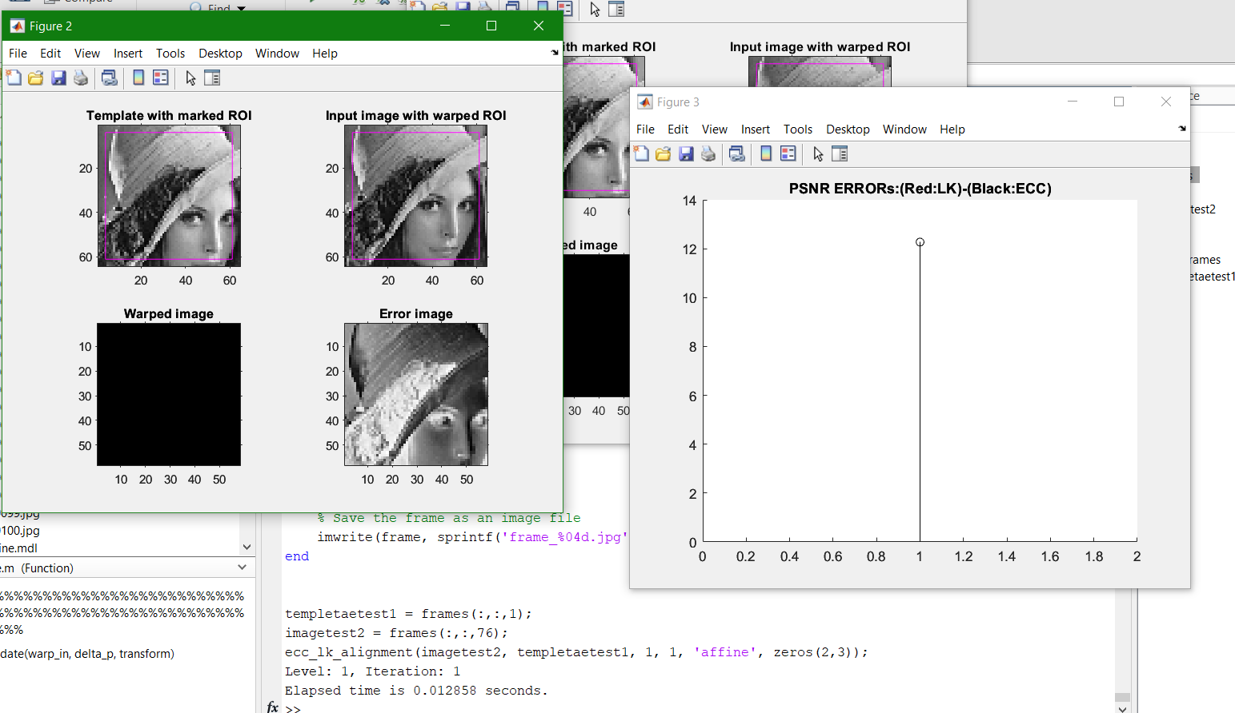

Μπορούμε να παρατηρήσουμε ότι ο χρόνος στην περίπτωση χαμηλής ανάλυσης είναι μικρότερος.

4.

5. Αύξηση φωτεινότητας κατά 50%

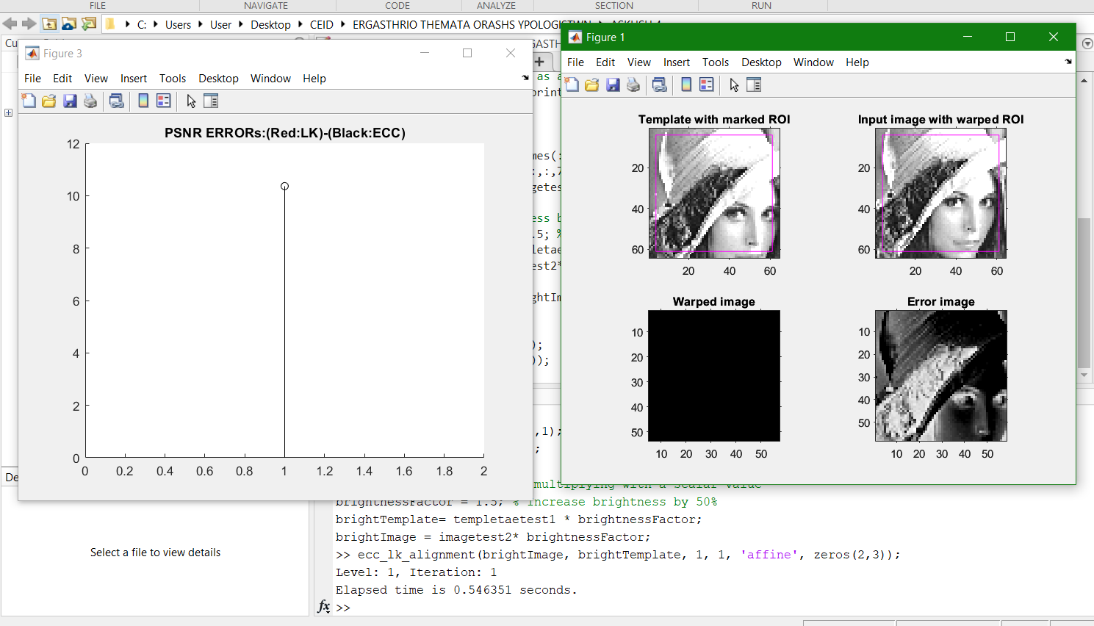

6.

Για γκαουσιανο θόρυβο με μέση τιμή 0 και διακύμανση 4:

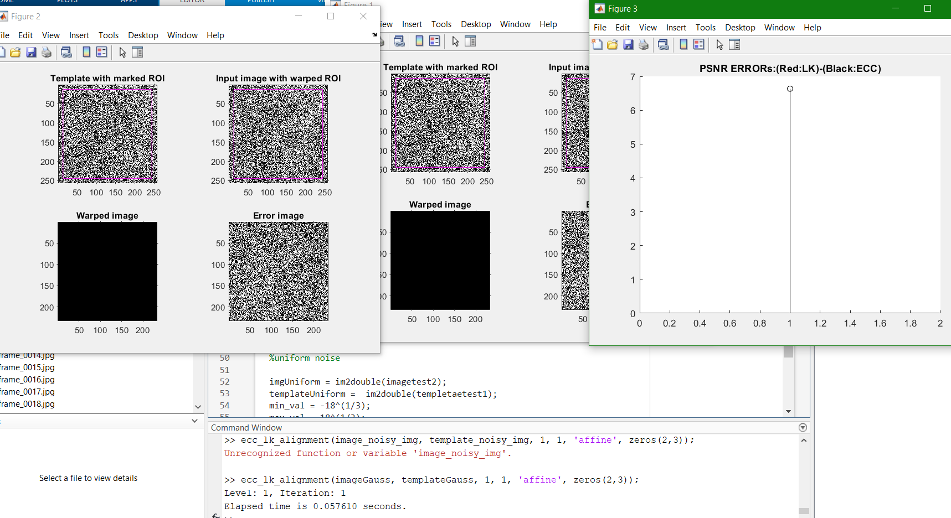

Με διακύμανση 8

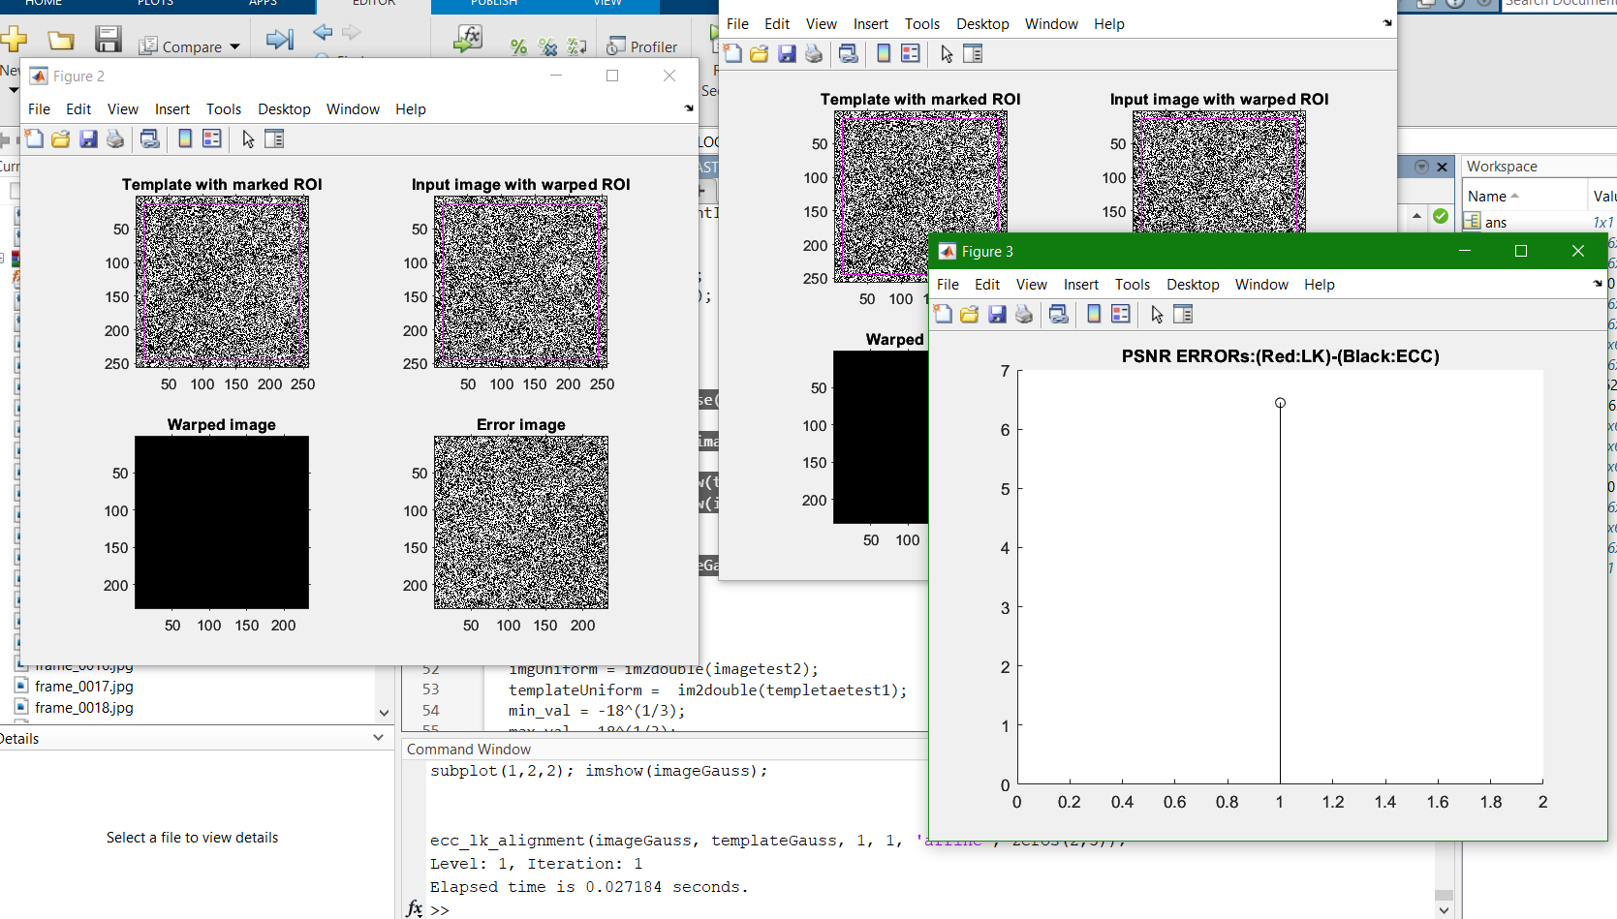

Με διακύμανση 12

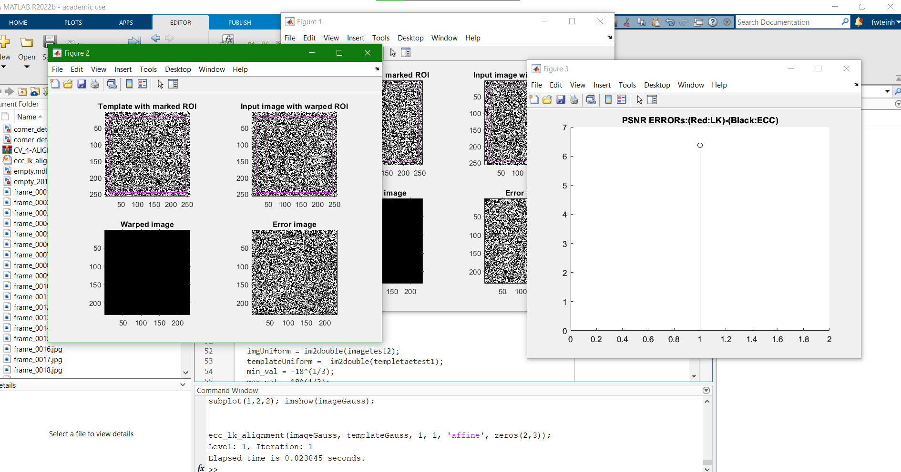

Όταν μια εικόνα με Gaussian θόρυβο χρησιμοποιείται ως είσοδος στο ecc_lk_alignment, ο θόρυβος μπορεί να προκαλέσει ασθενέστερο συντελεστή συσχέτισης μεταξύ των εικόνων, γεγονός που μπορεί να οδηγήσει σε κακά αποτελέσματα. Ο θόρυβος Gauss μπορεί επίσης να προκαλέσει παραμόρφωση των υπαρχόντων χαρακτηριστικών, επομένως θα πρέπει η εικόνα να υποστεί επεξεργασία με κάποιο φίλτρο. Χρησιμοποιώντας διαφορετικές διακυμάνσεις μπορούμε να συμπεράνουμε ότι ο υψηλότερος θόρυβος διακύμανσης θα μειώσει τη συσχέτιση μεταξύ των εικόνων, ενώ ο χαμηλότερος θόρυβος διακύμανσης θα αυξήσει τη συσχέτιση.

Ομοιόμορφος θόρυβος στο [-α,α] με α = 6^(1/3)

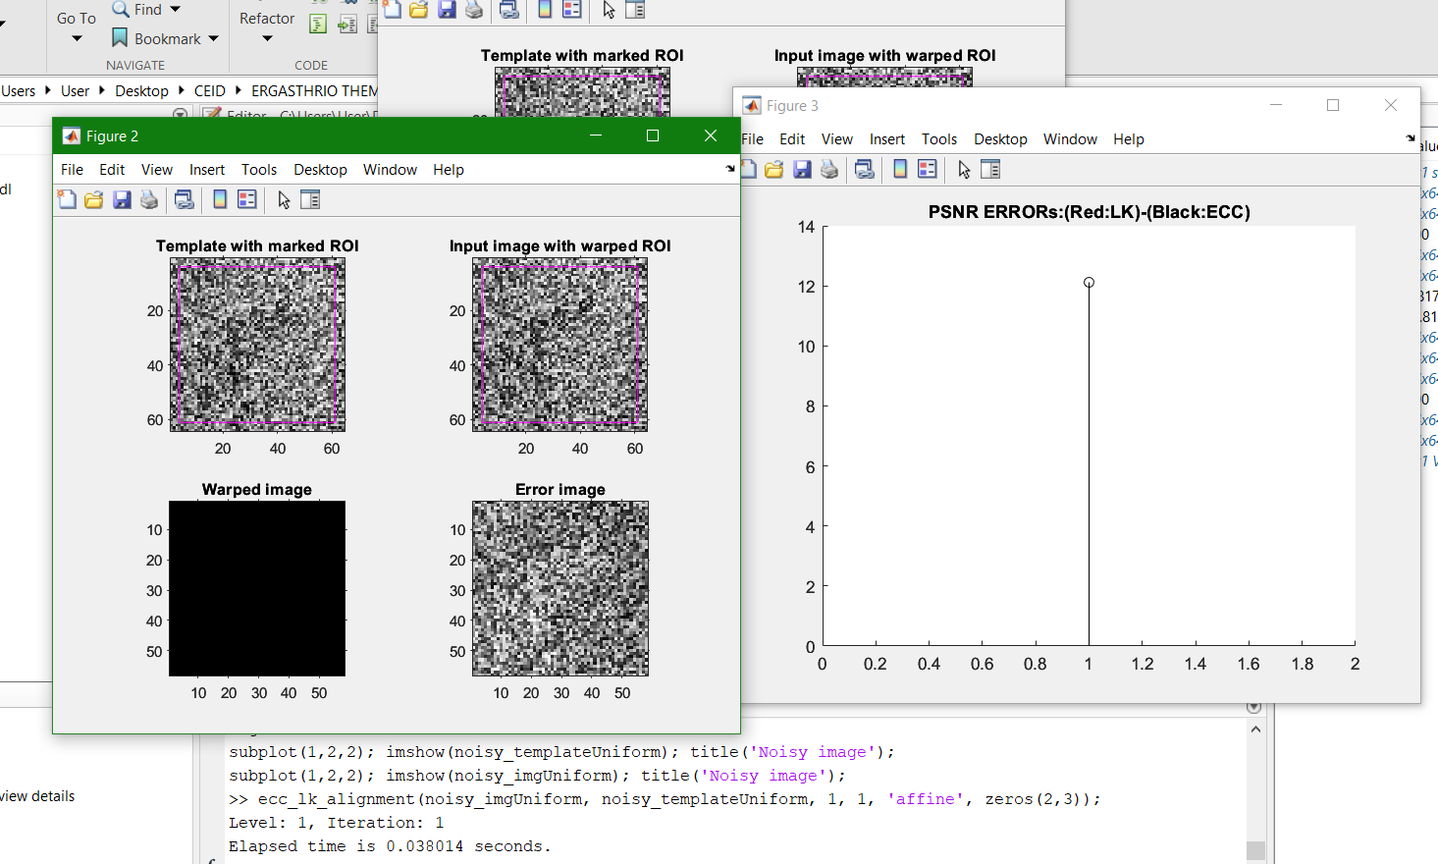

Με α = 12^(1/3)

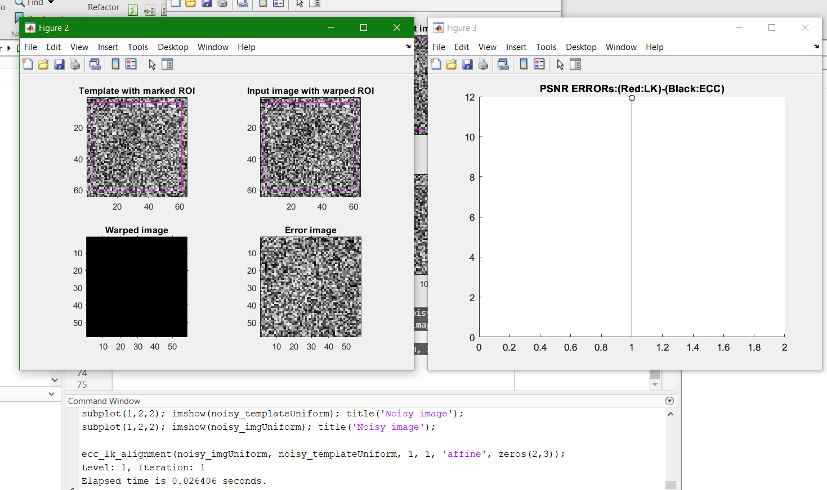

Με α = 18^(1/3)

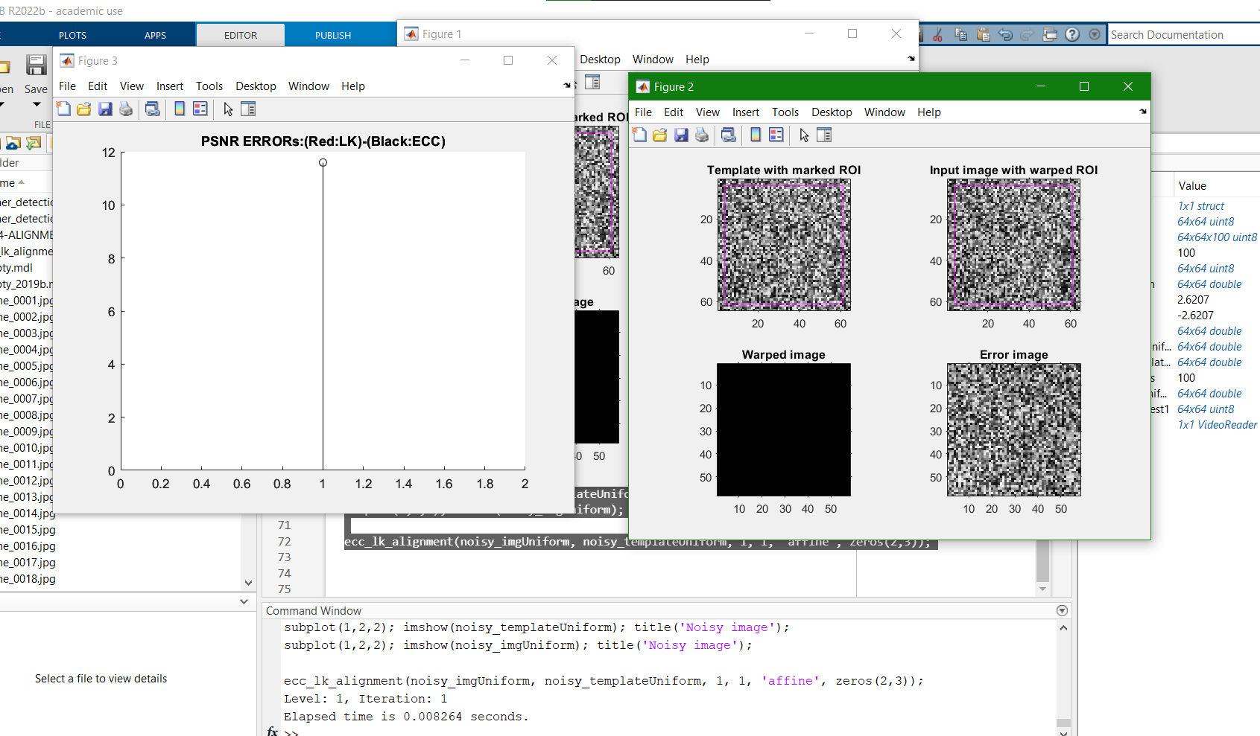

**ΜΕΡΟΣ Β**

**2. Απεικόνιση Εικόνας και Ακολουθίας Εικόνων (Video and Image Processing)**

Στο Simulink:

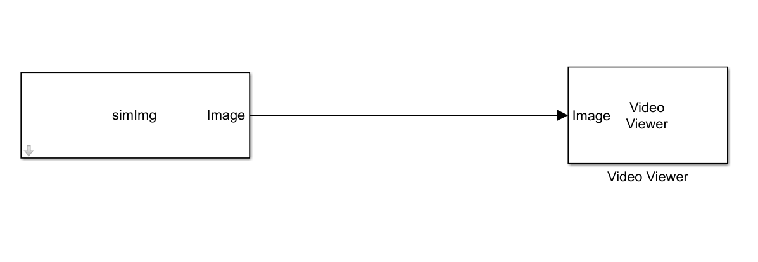

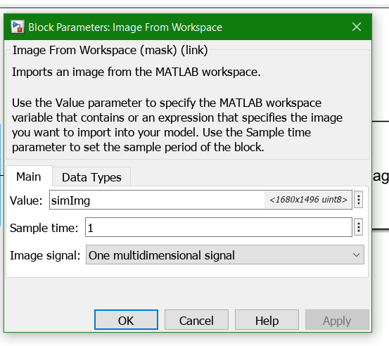

Matlab:

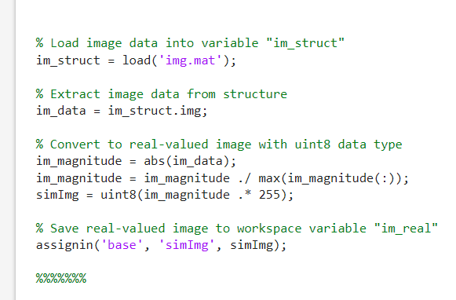

Μετά την εκτέλεση:

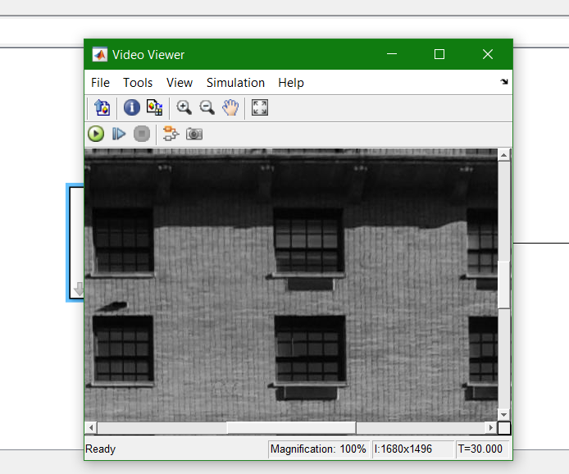

**3. Μετασχηµατισµοί και Γεωµετρικές Παραµορφώσεις**

1.

Όταν η ορίζουσα του μητρώου A είναι αρνητική, τότε ο μετασχηματισμός συγγένειας περιστρέφει και αντιστρέφει την επιφάνεια S. Αυτό σημαίνει ότι τα σημεία που βρίσκονται εντός της περιοχής S μετακινούνται σε αντίθετες κατευθύνσεις στον άξονα του μετασχηματισμού. Έτσι, η απόλυτη τιμή της οριζουσας λειτουργεί ως κλίµακα της αύξησης ή της µείωσης του εµβαδού της περιοχής S, ενώ το πρόσημο της ορίζουσας καθορίζει την κατεύθυνση της περιστροφής της περιοχής S.

2.

* "Geometric Transformations/Resize": αλλαγή του μεγέθους εικόνων ή καρέ βίντεο
* "Geometric Transformations/Translate": μετατόπιση της εικόνας με τον αριθμό των pixel που καθορίζεται από την παράμετρο "Translation Vector"
* "Geometric Transformations/Rotate": περιστροφή εικόνων ή καρέ βίντεο.
* "Geometric Transformations/Shear": διάτμηση εικόνων ή καρέ βίντεο
* "Sources/Constant": δημιουργία μιας σταθερής τιμής ή σταθερού διανύσματος.

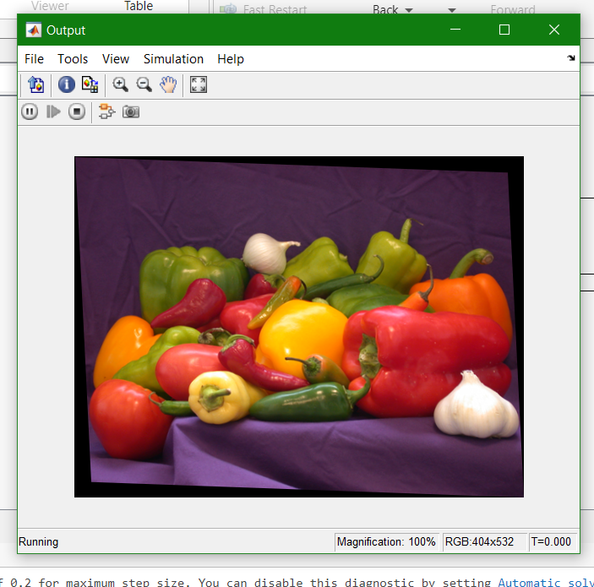

3.

4.

* "Geometric Transformations/Projective Transformation": μετατροπή μιας εικόνας από τη μια προοπτική στην άλλη.
* "Sources/Constant": δημιουργία μιας σταθερής τιμής ή σταθερού διανύσματος.

**4. Ανίχνευση και Απεικόνιση Γωνιών σε Εικόνα**

Analysis & Enchancement/Corner Detection": η ανίχνευση γωνίας είναι μια τεχνική που χρησιμοποιείται για τον εντοπισμό γωνιών ή σημείων ενδιαφέροντος σε μια εικόνα. Οι γωνίες ορίζονται συνήθως ως περιοχές μιας εικόνας όπου η ένταση ή η χρωματική διαβάθμιση αλλάζει γρήγορα σε πολλαπλές κατευθύνσεις.

Με Rosen & Drummond: βασίζεται στη δεύτερη μήτρα ροπής της κλίσης εικόνας.

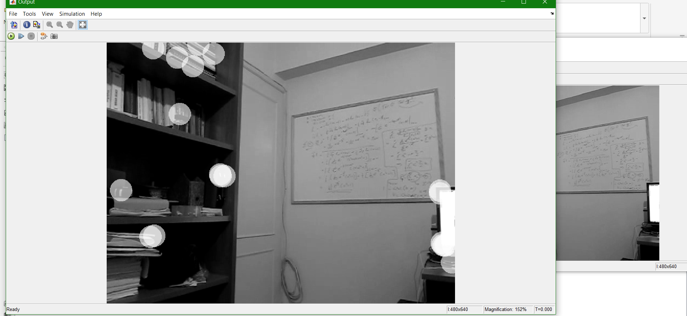

Με Harris & Stephens: βασίζεται στην τοπική λειτουργία αυτόματης συσχέτισης της έντασης της εικόνας.

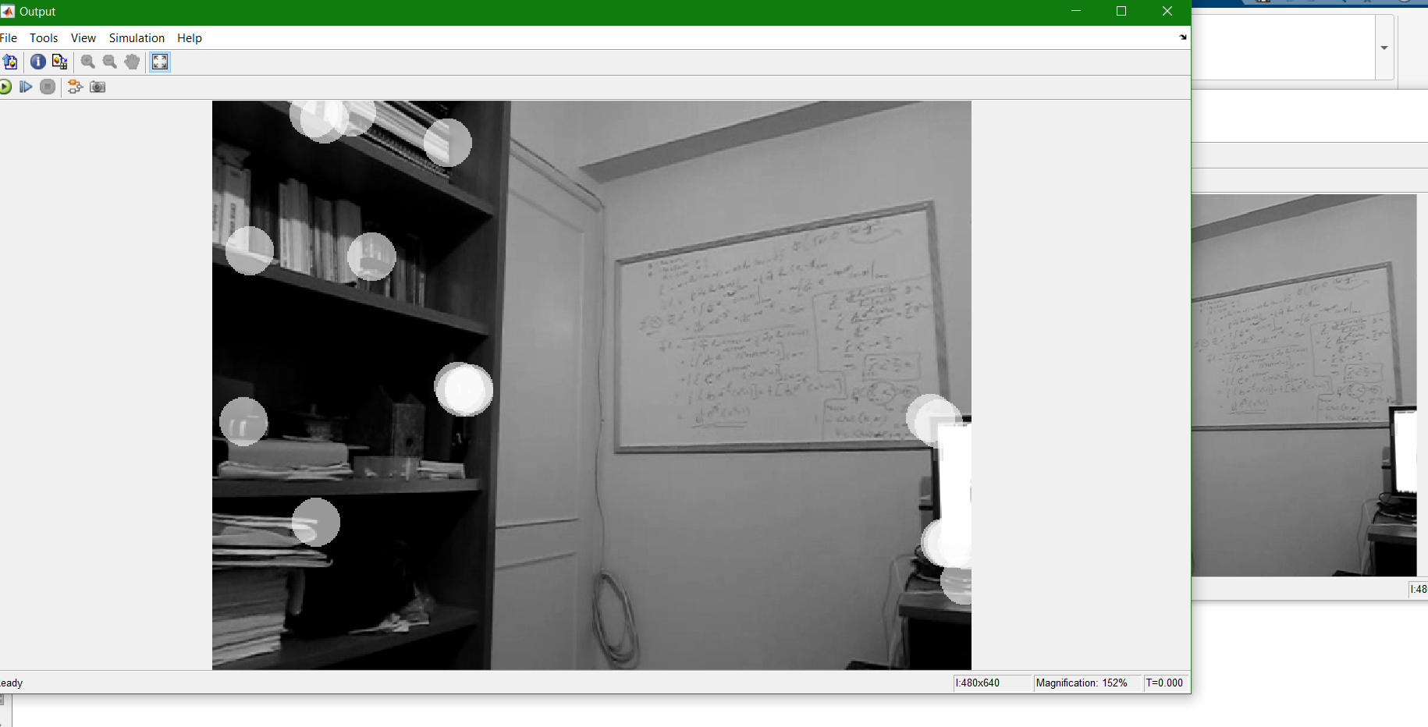

Με Shi & Tomasi: βασίζεται στην ελάχιστη ιδιοτιμή του πίνακα δεύτερης ροπής της κλίσης εικόνας

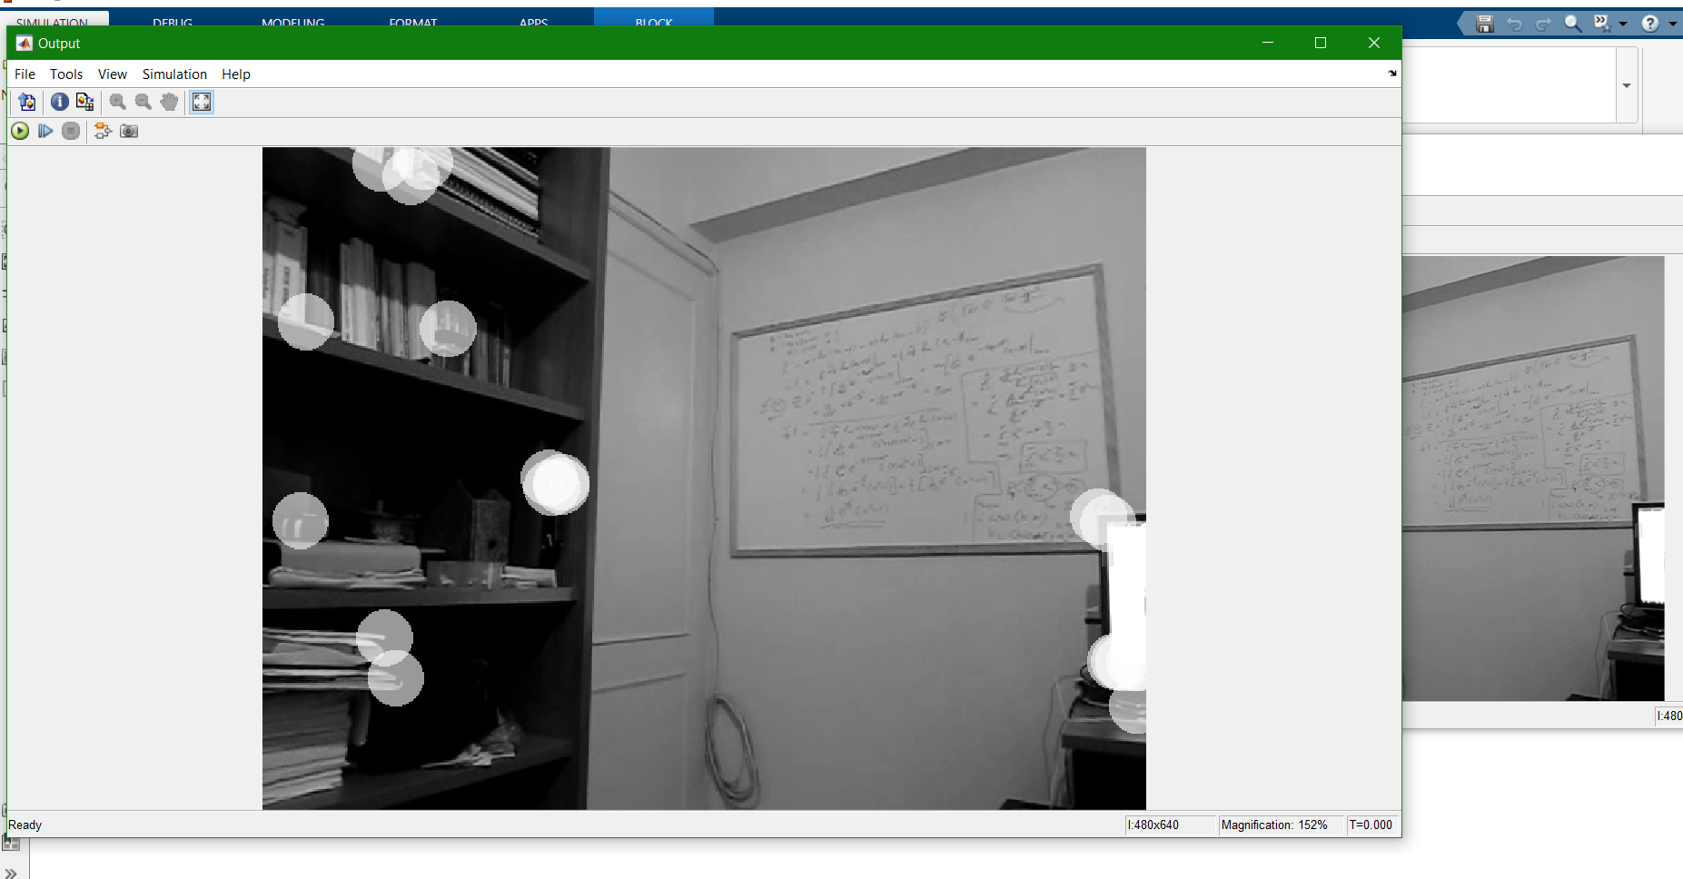

ΒΙΒΛΙΟΓΡΑΦΙΑ

<https://en.wikipedia.org/wiki/Lucas%E2%80%93Kanade_method>

<https://www.mathworks.com/help/images/ref/imnoise.html>

<https://www.mathworks.com/matlabcentral/answers/69194-how-to-add-uniform-noise-to-an-image-using-imnoise-is-there-defind-description-like-gaussian-sp>

<https://www.mathworks.com/help/vision/ref/videofromworkspace.html>